设置教程
第一步：双击文件夹下的search.html，使用浏览器打开文件
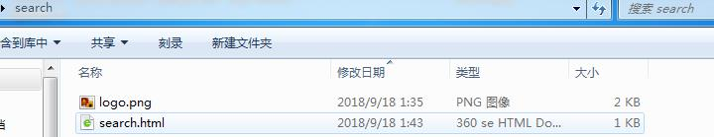

第二步：复制浏览器地址栏中的地址

第三步：打开浏览器的设置，选择修改主页（这里以360浏览器为例）
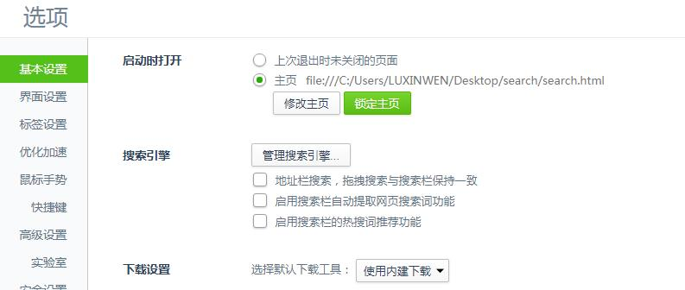

第四步：将之前复制的地址粘贴到这里，然后点击确定，就可以了。
